柳州市妇幼保健院
单一来源采购征求意见公示

柳州市妇幼保健院拟采用单一来源方式采购3台德国产的红外辐照治疗装置Hydrosun 750型设备。现将有关情况向潜在供应商征求意见。征求意见期限从2020年6月9日起至2020年6月15日止。
产品名称 | 数量 | 供应商名称 | 供应商地址
红外辐照治疗装置（型号：750） | 3台 | 江西尕麦商贸有限公司 | 江西省南昌市进贤县文港镇工业大道19号3栋401室
潜在供应商对公示内容有异议的，请于公示期满前以实名书面（包括联系人、地址、联系电话）形式将意见反馈至柳州市妇幼保健院纪检监察室（地址：柳州市映山街50号，联系人：孔主任，联系电话：0772-2827745）。
柳州市妇幼保健院招标办
2020年6月9日

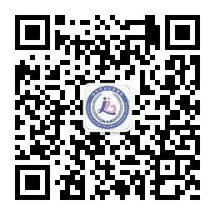

附：单一来源采购专家论证意见表
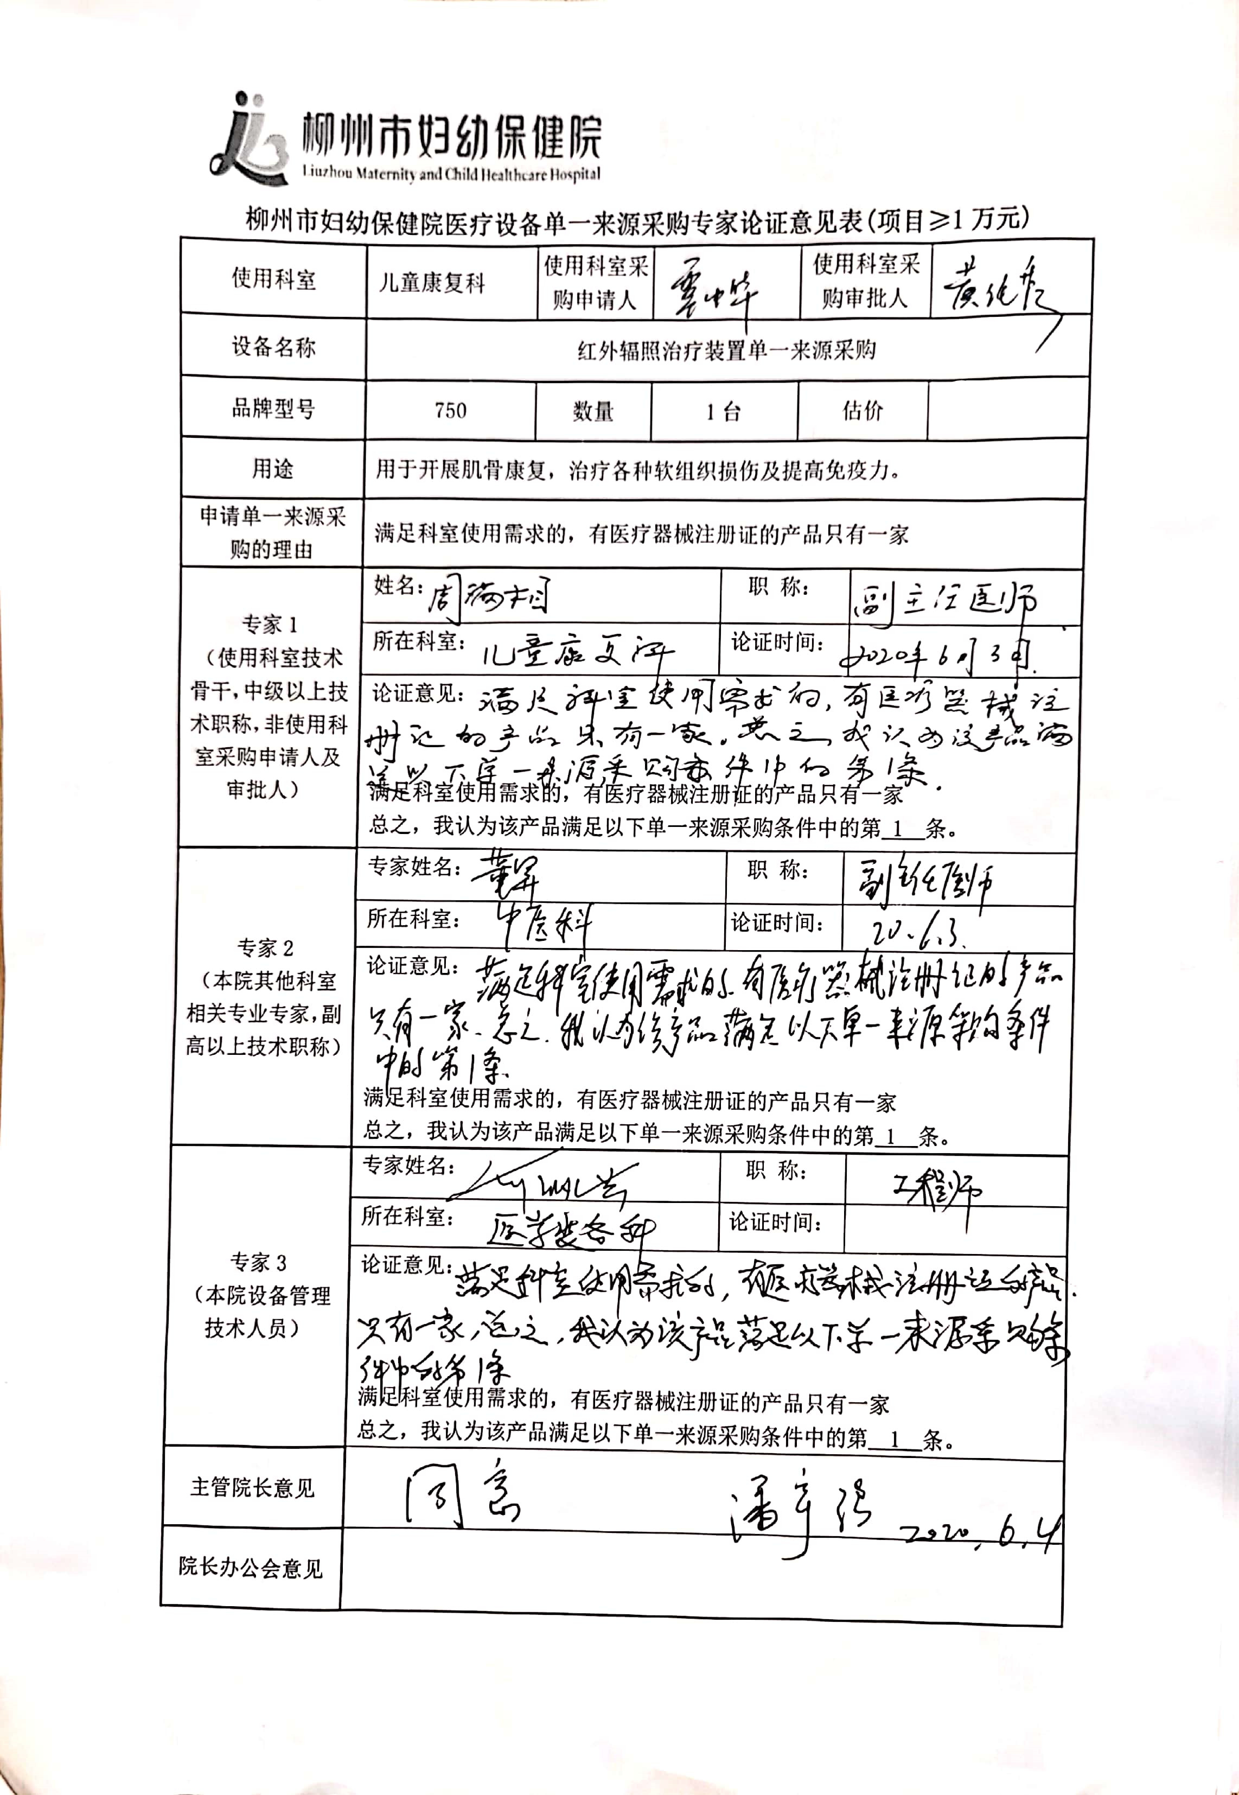

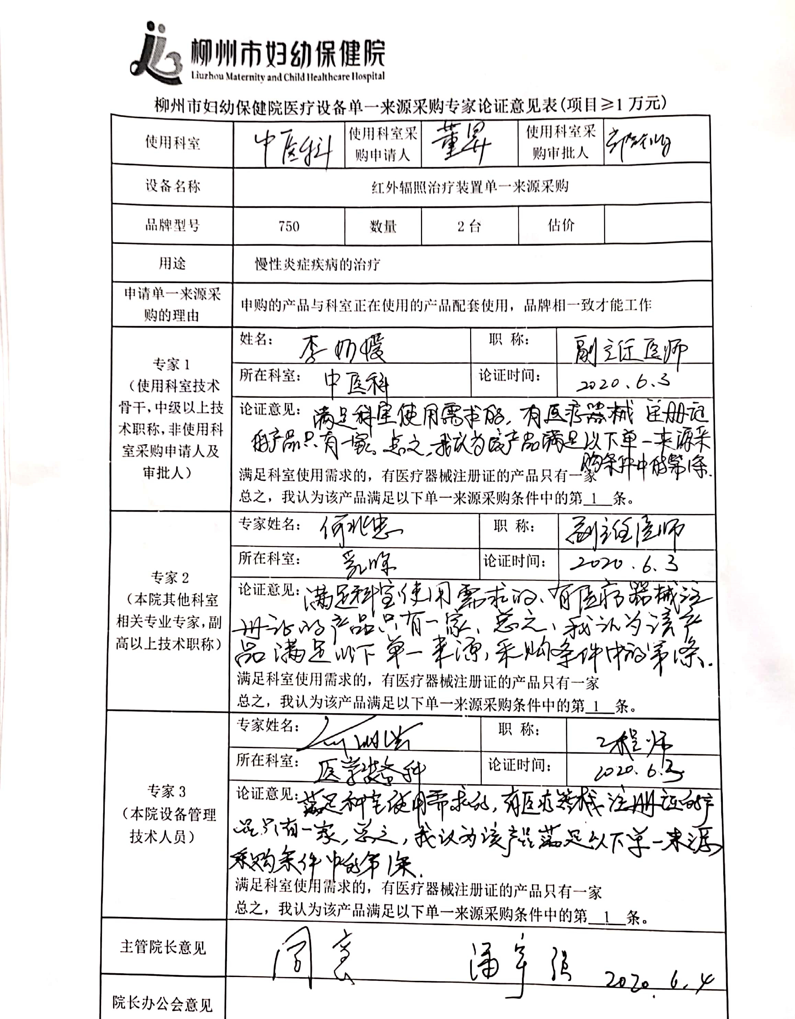
单一来源采购的条件：
1、满足科室使用需求的，有医疗器械注册证的产品只有一家；
2、申购的产品与科室正在使用的产品配套使用，品牌相一致才能工作的；
3、有权威机构证据证明，除了拟采购品牌以外，使用其他品牌可能会对使用者产生潜在危害的；
4、其他特定配套需要的。

